《三亚市互联网信息产业园——信息创意产业园控制性详细规划》（原《三亚市智慧产业园区控制性详细规划（修编）》）简介
一、 规划编制历程
2019年6月海南省人民政府办公厅印发《海南省重点产业园区规划布局调整优化方案》，方案指出为深入贯彻习近平总书记“4•13”重要讲话及中央12号文件精神，根据省委七届六次全会科学调整优化布局产业园区的相关要求，落实“全省一盘棋、全岛同城化”的发展思路。促进产业园区向“海澄文”一体化综合经济圈、“大三亚”旅游经济圈以及东西两翼集中集约布局，形成区域经济增长极。而“大三亚”重点发展休闲旅游、总部经济、深海科研、南繁育种、金融服务、教育文化等产业，东部重点发展医疗康养、休闲旅游产业，西部重点发展油气化工、港航物流、能源交易产业。该方案还确定在全省规划布局的3类25个重点产业园区，其中包含了三亚互联网信息产业园，即本次规划内容。
项目进行过程中征求了三亚市各职能部门意见，提交专家评审会，并通过了三亚市城乡规划委员会第十次会议审议。2019年12月27日至2020年2月13日向社会公众征求意见和建议。2020年4月22日由三亚市人民政府正式批复。

二、 规划范围
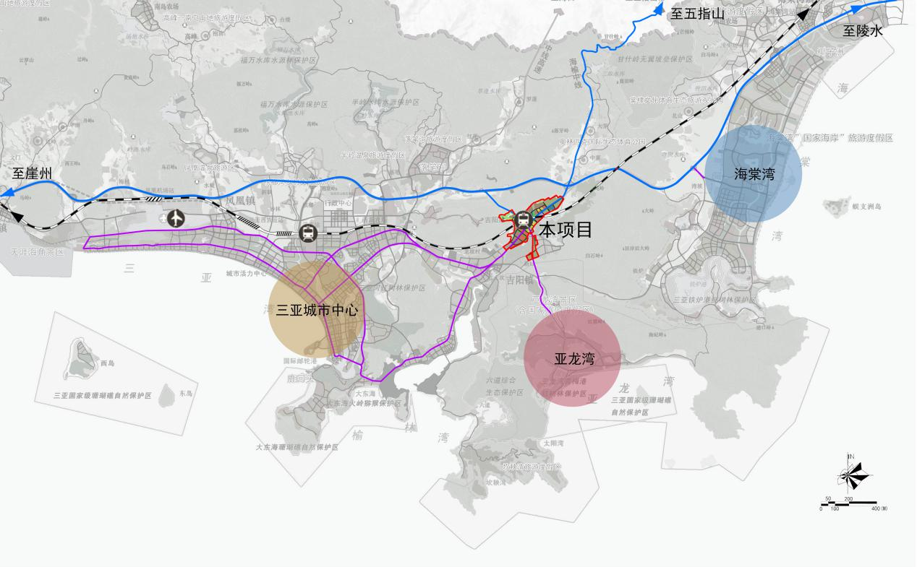
规划控制区范围：位于市吉阳区吉阳大道沿线，东至大茅河，西至南下岭山脚下，南至吉阳镇安置区规划路，北至马岭山脚下，呈狭长的叶状,规划总用地面积：374.43公顷。

三、 发展定位
从科技创新、经济发展、生态宜居三个方面构建规划区发展目标。
园区经济发展战略方向实现三个转变：经济结构由偏轻型、偏低层次向高级化、适度重型转变；经济增长方式由粗放型向集约型转变；产业布局由分散无序向集群化、专业化转变，使园区范围内的经济高技术化、集约化、组团化。
逐步完善互联网信息产业发展环境，为园区内企业技术创新提供基础条件，使园区成为海南最具活力最优影响力的互联网信息产业园—信息创意产业园。
健全和完善园区的管理体制是发展园区互联网信息产业—信息创意产业的必要环节，园区将建立适应互联网信息产业—信息创意产业发展的新体制，具体目标是：在市场化、城市化、全球化的推动下，使园区自身迅速发展、区内外发展环境逐步统一带动下，实现园区功能多元化、开发建设市场化，政企分离、协作型的管理模式。
基于以上分析，规划区定位如下：
形象定位：智慧磁极、活力中心、生态栖谷。
功能定位：信息创意科技园、三亚城市门户。
市场定位：面向特征产业的中小企业、面向本地与国际的服务业高地。
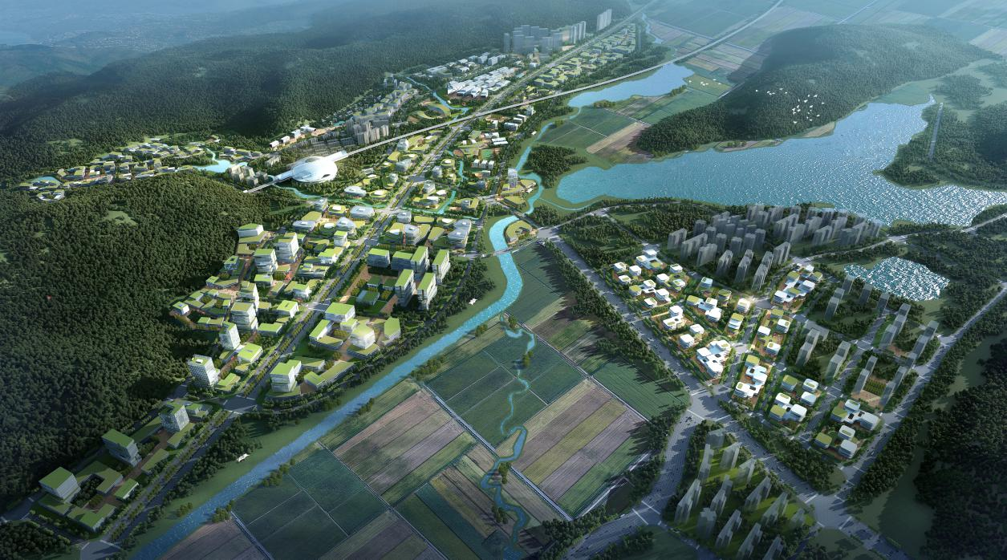
四、 用地布局
（一）空间结构规划
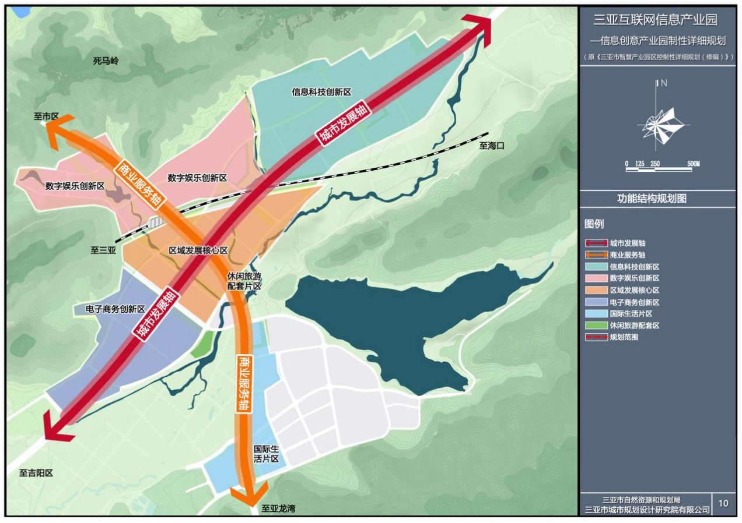
规划园区的空间结构为：“一心、两轴、五片区”。
1、一心：以高铁站为核心枢纽的商业商务中心。
规划打造集交通、文体娱乐、旅游服务、商务办公、零售商业、酒店餐饮于一体的复合高铁功能片区，形成服务吉阳、海棠湾、亚龙湾的城市副中心，完善城市功能，打造城市名片的标志之一。
2、两轴：指吉阳大道和田独路，是园区内重要的道路通廊。
吉阳大道和田独路是整个规划园区的主要道路，通过这两条道路将园区的六个片区有机的串联起来，从而形成一个整体，联动发展。
吉阳大道和田独路既是道路通廊同时也是园区的景观绿廊，是园区对外形象展示轴，也是对内城市生活服务的交通廊道。因此，两轴应注重公共性功能区和整体景观的打造。
3、五片区：指信息科技创新区、数字娱乐创新区、电子商务创新区、休闲旅游配套片区、国际生活片区。
（1）信息科技创新区：是以游戏开发、新媒体开发、互联网+、研发服务、设计服务、文化传媒和咨询策划为产业方向，提供孵化基地、创智办公场所，规划有创新创业基地、创意主题商街、创客集市；是汇聚高端智力的创意产业“加速器”，由信息产业、云计算、大数据、物联网、车联网、产品设计、共享经济等功能构成。
（2）数字娱乐创新区：承载数字娱乐产业办公、研发、展示、交流及文化活动，包含影视传媒、文化娱乐、数字内容、动漫制作、游戏竞技、文化博览、酒店公寓等产业方向的综合性的数字文创产业园。
（3）电子商务创新区：是面向国际的电子商务、商品体验、线下展销的电子商务贸易综合体。以研发、商务办公为主，跨境电商+旅游出行电商等功能构成。
（4）国际生活片区：为园区提供生活配套服务功能为主，服务于周边产业园及居民的公共服务配套核心。打造沿田独路两侧的城市界面形象，塑造从亚龙湾进入园区的第一印象。以生态住宅、邻里中心、教育医疗、休闲会馆、文化会馆、社区广场等功能构成。
（5）休闲旅游配套片区：结合周边自然景观，为园区提供休闲漫步空间为主，成为整个园区的后花园，以湿地景观、绿湖公园、亲水空间、漫步游径等功能为主。
（二）用地布局规划
规划区域位于吉阳区东北部，功能上涉及到居住、物流、商贸旅游服务、行政办公、教育以及科研等。利用吉阳大道的轴线地位，结合北部山系和南部大茅河自然景观带，充分考虑山水景观的通视效果，布局带状绿地。
园区采用灵活的网格状布局形式，以满足大小规模不同的入住单位的要求，并相应采取布局紧凑，同类用地相对集中的结构模式。
作为城市门户入口形象区，规划中应充分考虑环境景观，设立主要的景观轴线、景观节点，提高绿地率，增强环境意识。并完善其功能，强调其形象，使规划地块成为创新化、富有活力的的新片区。
城市建设用地平衡表
用地代码 |  |  | 用地名称 | 用地面积(hm²) | 占城市建设用地比例(%)
大类 | 中类 | 小类
R |  |  | 居住用地 | 48.81 | 14.13
 | R2 |  | 二类居住用地 | 48.81 | 14.13
 |  | R22 | 服务设施用地 | 1.17 | 0.34
A |  |  | 公共管理与公共服务设施用地 | 38.27 | 11.08
 | A1 |  | 行政办公用地 | 1.66 | 0.48
 | A2 |  | 文化设施用地 | 0.55 | 0.16
 |  | A21 | 图书展览用地 | 0.55 | 0.16
 | A3 |  | 教育科研用地 | 27.33 | 7.91
 |  | A33 | 中小学用地 | 6.92 | 2.00
 |  | A35 | 科研用地 | 20.41 | 5.91
 | A5 |  | 医疗卫生用地 | 8.74 | 2.53
 |  | A52 | 卫生防疫用地 | 2.12 | 0.61
B |  |  | 商业服务业设施用地 | 114.16 | 33.06
 | B1 |  | 商业用地 | 41.98 | 12.16
 |  | B11 | 零售商业用地 | 23.69 | 6.86
 |  | B13 | 餐饮用地 | 0.20 | 0.06
 |  | B14 | 旅馆用地 | 18.09 | 5.24
 | B2 |  | 商务用地 | 68.10 | 19.72
 |  | B21 | 金融保险用地 | 1.55 | 0.45
 |  | B29 | 其他商务用地 | 66.55 | 19.27
 | B3 |  | 娱乐康体用地 | 2.14 | 0.62
 |  | B31 | 娱乐用地 | 2.14 | 0.62
 | B4 |  | 公用设施营业网点用地 | 1.94 | 0.56
 |  | B41 | 加油加气站用地 | 1.94 | 0.56
M |  |  | 工业用地 | 0.68 | 0.20
 | M1 |  | 一类工业用地 | 0.68 | 0.20
W |  |  | 物流仓储用地 | 5.12 | 1.48
 | W1 |  | 一类物流仓储用地 | 5.12 | 1.48
S |  |  | 道路与交通设施用地 | 62.58 | 18.12
 | S1 |  | 城市道路用地 | 57.68 | 16.70
 | S3 |  | 交通枢纽用地 | 2.87 | 0.83
 | S4 |  | 交通场站用地 | 2.03 | 0.59
 |  | S42 | 社会停车场用地 | 2.03 | 0.59
U |  |  | 公用设施用地 | 8.38 | 2.43
 | U1 |  | 供应设施用地 | 3.25 | 0.94
 |  | U12 | 供电用地 | 0.31 | 0.09
 |  | U13 | 供燃气用地 | 0.35 | 0.10
 |  | U15 | 通信用地 | 1.04 | 0.30
 | U2 |  | 环境设施用地 | 4.61 | 1.33
 |  | U21 | 排水用地 | 4.25 | 1.23
 |  | U22 | 环卫用地 | 0.36 | 0.10
 | U3 |  | 安全设施用地 | 0.52 | 0.15
 |  | U31 | 消防用地 | 0.52 | 0.15
G |  |  | 绿地与广场用地 | 67.35 | 19.50
 | G1 |  | 公园绿地 | 57.65 | 16.69
 | G2 |  | 防护绿地 | 9.70 | 2.81
H11 |  |  | 城市建设用地 | 345.35 | 100.00
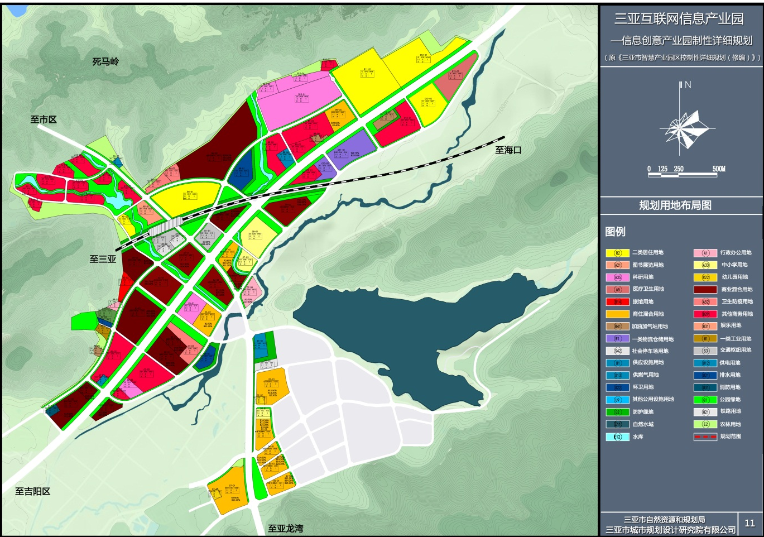
居住用地规划
规划居住用地主要集中在规划区的东北部、中部以及现状水库周边。规划居住总用地面积48.81公顷，占规划区建设用地的14.13%。
公共管理与公共服务设施用地规划
规划公共管理与公共服务设施用地38.27公顷，占城市建设用地的11.08%。包括行政办公用地、图书展览设施用地、中小学用地、特殊教育用地、科研用地、卫生防疫用地等用地。
商业服务业设施用地
主要集中在吉阳大道两侧以及规划区中部田独大道北段，商业服务业设施用地114.16公顷，占城市建设用地的33.06%，包括零售商业用地、餐饮用地、旅馆用地、金融保险用地、其他商务用地、娱乐用地、加油加气站用地等用地。
工业用地
规划一类工业用地0.68公顷，占城市建设用地的0.20%。规划布置在高新路与中海路交叉口西南侧A4-07地块。
物流仓储用地
规划一类物流仓储用地5.12公顷，占城市建设用地的1.48。主要集中在吉阳大道东侧高铁线北侧，C10-02、C11-01地块。
道路与交通设施用地
规划道路与交通设施用地62.58公顷，占城市建设用地的18.12%。
公用设施用地
规划公用设施用地8.38公顷，占城市建设用地的2.43%。规划公用设施用地供电用地、供燃气用地、通信设施用地、排水设施用地、环卫设施用地及消防设施用地。
绿地与广场用地
规划绿地与广场用地67.35公顷，占城市建设用地的19.50%。规划绿地与广场用地包含公园绿地和防护绿地。
五、 公共服务设施布局
规划对《三亚市城市总体规划(2011—2020年）》中的公共服务设施予以落实，综合考虑差别配置标准，分级、分层次布局公共服务设施。
公共服务设施的建设，应首先配套建设需求最为迫切的设施，如超市，居民健身设施、小型运动场地、娱乐城、俱乐部、保健、体育场馆、音乐茶座、网吧、棋牌室等设施，以丰富园区居民的日常生活，之后逐步构建系统完善的公共服务设施体系。
产业的发展势必要引进高技能人才，此类人才的收入和素质都较高，时机成熟的时候建议配套为此类人提供服务的公共服务设施，如剧院、文化会馆等文化娱乐设施，并引进大型购物中心、专业大卖场、特色商业街、现代生活广场、便利连锁、综合商务中心等不同定位的新兴商业业态。
规划公共服务设施总用地面积38.27公顷，占城市建设用地的11.08%。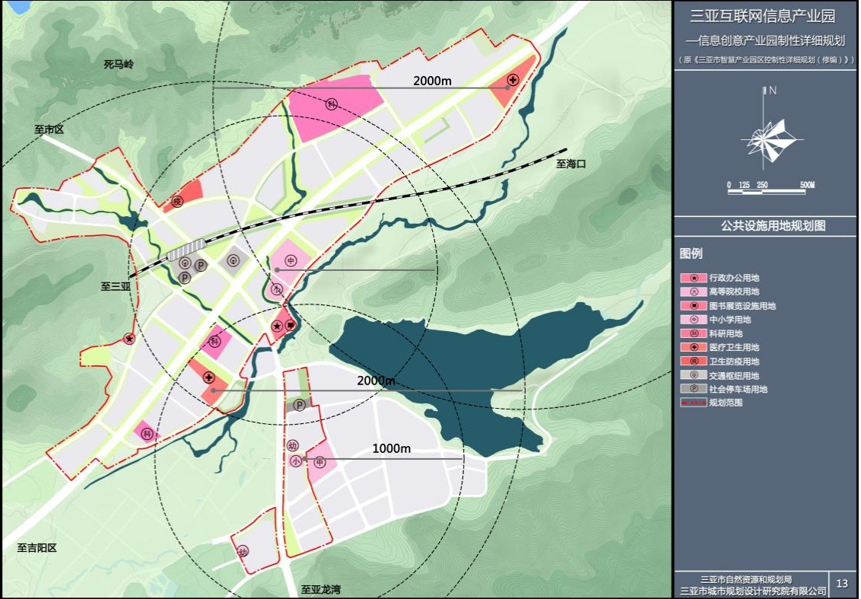
1、行政办公用地
规划在规划区南部、田独路与工业南路交叉东北侧新增2处行政办公用地，分别位于A4-01、C7-08地块，用地面积为1.66公顷，占城市建设用地的0.48%。
2、文化设施用地
规划在田独路与工业南路交叉东北侧新增一处文化设施用地，位于C7-08地块，用地面积为0.55公顷，占城市建设用地的0.16%。
3、科研用地：在规划区电子商务创新区、信息科技创新区布置科研用地，分别位于C7-03、C8-01、D2-02、D3-01、B10-01、B10-03、B10-04、C2-02、C5-01地块，用地面积为27.33公顷，占城市建设用地的7.91%。
4、医疗卫生用地
规划3处医疗卫生用地，总用地面积8.74公顷，占城市建设用地的2.53%，分别位于B6-01地块、C3-03地块、B6-03地块和C13-01地块。
六、 土地使用强度控制
（一） 建筑高度控制
地块建筑高度控制与用地性质和开发强度相匹配，考虑到城市空间形态塑造和自然景观保护的城市设计要求，本次规划中高度控制采用上限控制方式，使规划区内能够形成一个与周边自然景观相契合，整体有序的空间形态。规划将高度控制划分为6个等级，分别为小于等于12米，12米至30米，30米至45米，45米至60米，60米至80米，大于80米。
1.小于等于12米
该类高度主要分布在规划区商业用地、基础设施用地，该限高地块建筑均为低层建筑，作为高度控制分区最低的一个类型。
2.12米至30米
该类高度控制等级的地块主要为生态敏感区域和景观廊道区域，建筑层数为多层控制。
3.30米至45米
该类高度控制区为规划区中心位置地块，作为规划区的居住建筑和公共服务建筑，主要为小高层。
4.45米至60米
该类高度为规划区中心位置地块，作为规划区的其他商务设施建筑，主要为中高层。
5.60米至80米
该类高度为规划区中心位置地块，作为规划区的其他商务设施建筑，主要为高层。
6.80米以上
该类高度为规划区现状建成地块，也是规划区内建筑限高最高等级。

（二） 开发强度控制
在满足国家和地方有关法律法规和技术规定的基础上，根据《三亚市城市规划管理技术规定》有关规定和地区发展要求，参考国内类似城市经验，在综合考虑地块的用地性质、区位条件、生态环境保护和城市设计总体控制要求等因素基础上，综合确定规划地块的开发强度指标。本次规划用地开发强度的控制考虑用地功能和城市空间设计要求两个因素进行确定，采用弹性指标进行控制，鼓励对营利性公共服务设施（B类）容积率弹性控制，在合理的区间内可进行上下浮动，如实际指标上浮的，严格遵循国土资源部出台的《国有建设用地使用权出让地价评估技术规范（试行）》（国土资厅发〔2013〕20号）有关规定实施。
本规划区内的地块容积率划分为5个开发强度等级，考虑到片区发展定位，宜进行中等强度开发，容积率整体控制在2.5及以下。
1.I类开发强度等级
容积率为1.0及以下。主要为规划区公共服务设施用地、商业混合用地和市政设施用地。
2.II类开发强度等级
容积率为1.0-1.5。主要为规划区的居住用地、居住商业混合用地和北部组团大部分其他商务设施用地。
3.III类开发强度等级
容积率为1.5-2.0。主要为西北组团中大部分其他商务设施用地。
4.IV类开发强度等级
容积率为2.0-2.5。主要为规划核心区商业混合用地和南侧商住混合用地。
5.V类开发强度等级
容积率为2.5以上。主要为规划核心区商业混合用地、东北侧现状用地和南侧商住混合用地。
规划公共绿地在严格控制开发建设的同时也应当允许建设少量的服务设施和管理设施，其中新建建筑占地面积不得大于绿地总面积的5%；此外，广场和停车场用地的容积率要求也应结合具体情况分别另行确定。
七、 道路交通系统
道路与交通设施用地
规划道路与交通设施用地62.58公顷，占城市建设用地的18.12%。
规划道路与交通设施用地包括城市道路用地、交通枢纽用地、交通场站用地和社会停车场用地。
道路等级划分
规划道路系统分为主干路、次干路、支路三级。园区主干道红线宽度为30-55米；次干道红线宽度为20米；支路红线宽度为14-20米。
主干路是连接园区和周边城市片区的主要通道，道路机动车道与非机动车道之间应设置分隔设施，实行机、非分道行驶，两侧不应设置吸引大量车流、人流的公共建筑物的进出口。
次干路主要连接园区内部各个组团，起集散交通作用，兼有服务功能。
支路是次干路与街坊道路的连接道路，起到解决局部地区的交通作用，以服务功能为主，在新园区交通中起通达作用。
道路系统布局规划
园区道路网主要以方格网结构为主，局部形成环状结构，整个区域主干路、次干路、支路既各成系统，又能协调兼顾，为区域发展提供较为顺畅、合理的交通联系网络。
规划区域的路网结构依据区内现状地形地貌条件按方格网状布置，连接总体规划的道路交通规划，横向以吉阳大道及与其相平行的两条横向道路作为园区道路主骨架，形成“九横八纵”的道路布局。由于高架东环铁路的建设，园区道路合理避让桥墩；环岛高速至亚龙湾的快速路经过园区的吉阳大道北段两侧设置各设置6米宽辅道，避免园区车辆与过境车辆相互干扰。
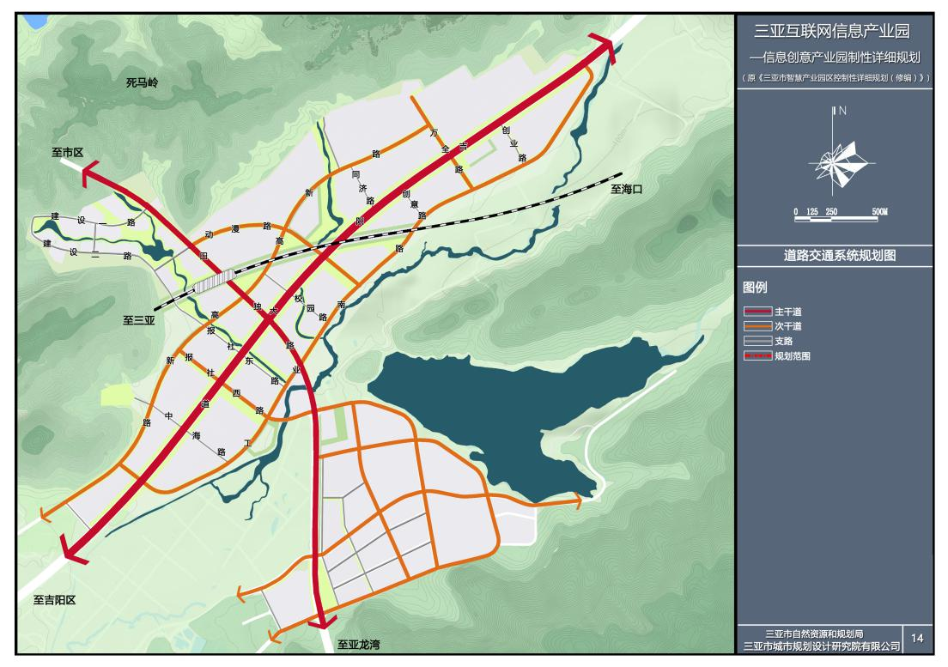
道路红线宽度及横断面设计
道路红线是道路的控制用地边界线，道路红线宽度的确定是根据规模、交通需求，并依据规范规定综合考虑，红线太宽会对土地资源利用造成浪费，红线太窄不利于远期交通发展要求。本次规划根据园区总体规划和园区用地情况，确定道路红线宽度及道路横断面设计。
道路横断面设计情况如下图：
道路横断面设计一览表
